Лабораторна робота - Керування користувачами та групами у Windows

# Вступ

У цій лабораторії ви створите користувачів та групи та видалите користувачів за допомогою "Менеджера локальних користувачів та груп" (Local Users and Groups Manager). Ви також призначите групам та користувачам дозволи на папки.

# Рекомендоване обладнання

* Комп’ютер із встановленим Windows 10

# Інструкції

## Створення нових користувачів

Нових користувачів можна створити індивідуально або створити список нових користувачів та груп за допомогою "Менеджера локальних користувачів та груп".

### Доступ до Менеджера локальних користувачів та груп.

На цьому кроці увійдіть на комп'ютер за допомогою облікового запису з правами адміністратора, який буде надано викладачем. У цій лабораторній роботі використовується початковий користувач ITEUser та створюються облікові записи Studentxx та Staffxx.

* + - 1. Ввійдіть **Панель керування** > переглянути за: дрібні піктограми, натисніть **Адміністрування** > натисніть **Керування комп'ютером**. Натисніть **Local Users and Groups**.
      2. В "Менеджері локальних користувачів та груп" виберіть папку **Users** .

#### Запитання:

Які облікових записів ви побачили?

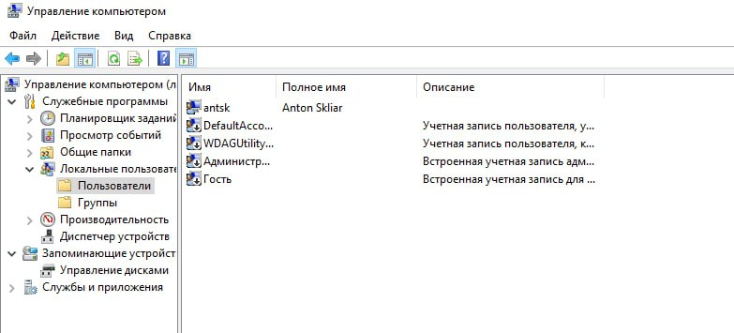

* + - 1. Виберіть папку **Groups**. Вкажіть імена п'яти груп зі списку.



* + - 1. Натисніть на папці **Users**. Натисніть правою кнопкою мишки на своєму обліковому записі і виберіть **Властивості** . Відкрийте вкладку **Членство в групах** (Member Of).

#### Запитання:

До якої групи належить ваш обліковий запис?

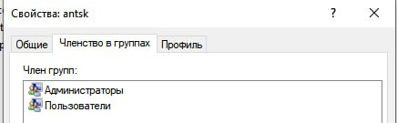

* + - 1. Натисніть **OK**, щоб закрити вікно "Властивості".

### Створення нових користувачів.

На цьому кроці ви створите кілька нових користувачів, використовуючи **Local Users and Groups Manager**.

* + - 1. У вікні **Local Users and Groups** виберіть папку **Users**, натисніть в верхньому меню **Дія** > **New User**.
      2. У вікні **New User**, введіть ім'я нового користувача **Student01**  та пароль **cisco12345**. За бажанням, вкажіть повне ім’я та опис користувача. Натисніть **Create**.

#### Запитання:

Що повинен зробити Student01 під час першого входу в систему?

Напишіть тут свою відповідь.

Змінити пароль.

* + - 1. Створіть користувача **Student02**, **Staff01** та **Staff02** або користувачів, список імен яких, надасть викладач. Використовуйте для користувачів пароль **cisco12345**. Зніміть прапорець  **Вимагати змінити пароль під час наступного входу в систему**  (User must change password at next logon) для кожного користувача. Натисніть **Close** для завершення створення користувачів.

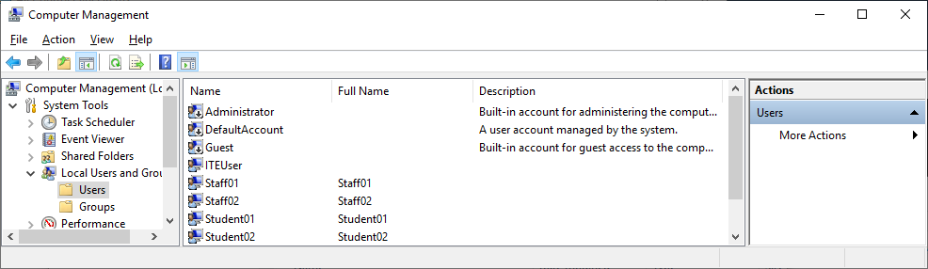

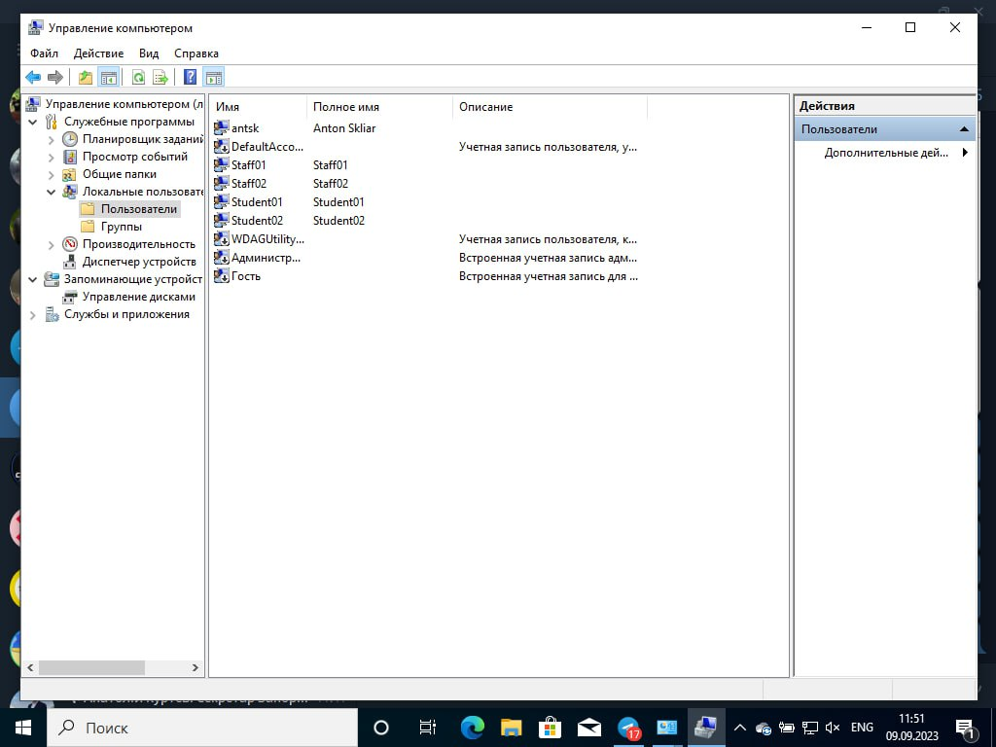

* + - 1. Двічі клацніть мишкою на **Student01**. Зніміть прапорець  **User must change password at next logon** .
      2. 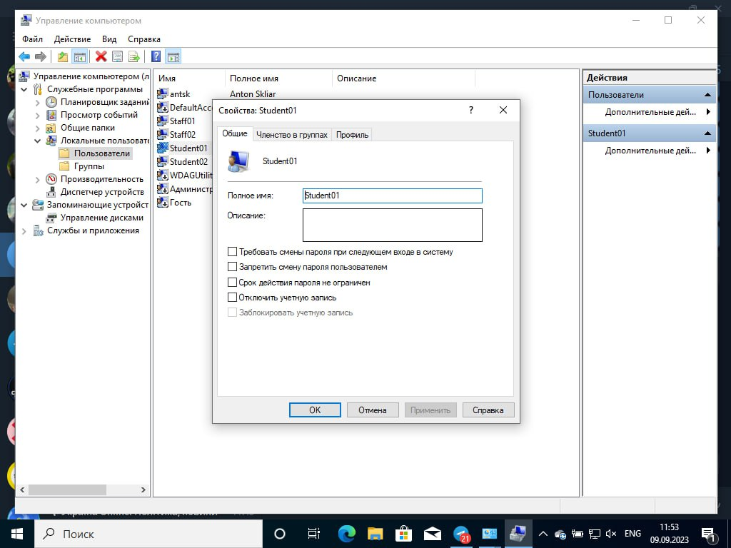

#### Запитання:

До яких груп належить User01?

Напишіть тут свою відповідь.

До группи користувачів.

* + - 1. Натисніть**OK**
      2. Натисніть на папці **Groups**. Двічі клацніть мишкою на групі **Users**.

У відповідності до опису, чи можуть члени групи Users внести системні зміни в масштабах всієї системи? Що може зробити група «Users» на комп’ютері?

Напишіть тут свою відповідь.

***Члени групи «Користувачі» не можуть вносити зміни в систему, але вони можуть запускати більшість програм на локальному комп’ютері.***

Хто є учасниками цієї групи?

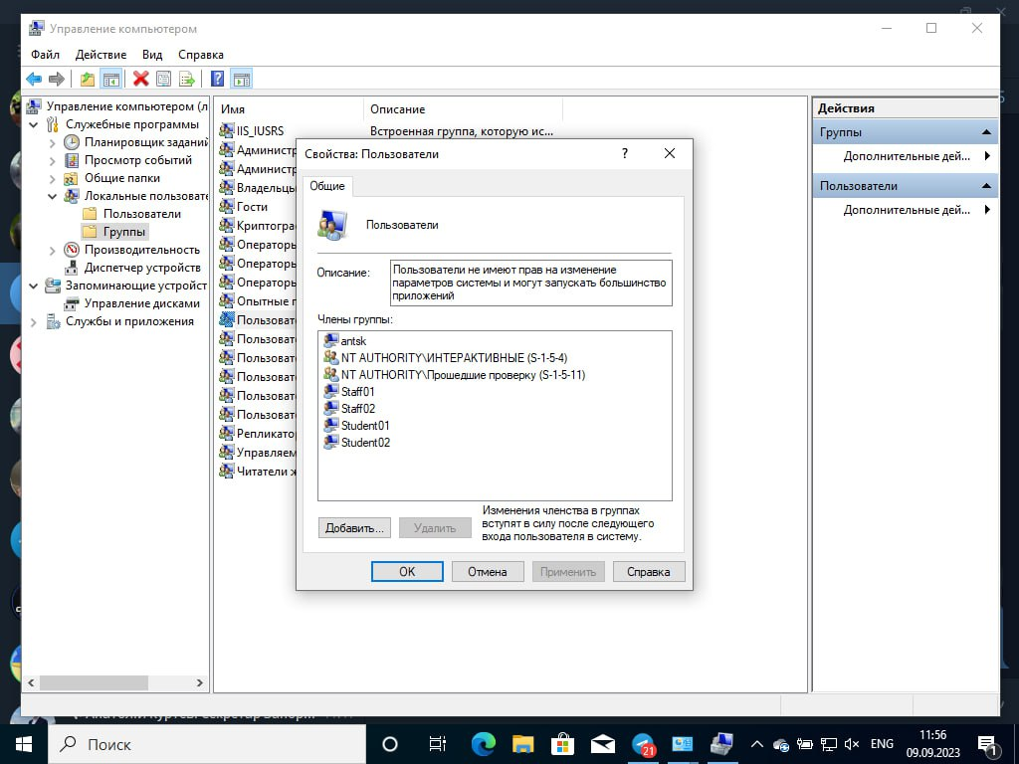

* + - 1. Натисніть **OK**, щоб продовжити.

### Перевірка дозволів користувачів та груп.

Дозвіл групи Users дозволяє учасникам запускати більшість програм на локальному комп'ютері. Учасник групи успадкував дозвіл, коли він приєднався до групи під час створення облікового запису. Ці учасники не можуть вносити жодних змін в систему. На цьому кроці ви спробуєте створити іншого нового користувача як члена групи Users та через Internet Explorer ввійти на www.cisco.com.

* + - 1. Виконайте на комп'ютері вихід з системи.
      2. Виконайте вхід у систему, як будь-який учасник групи Users.
      3. Увійдіть у **Local Users and Groups Manager**. Натисніть **Users**.
      4. Створіть новий обліковий запис користувача з іменем **Test** і паролем **cisco12345**.

#### Запитання:

Чи вдалося вам створити новий обліковий запис? Поясніть.

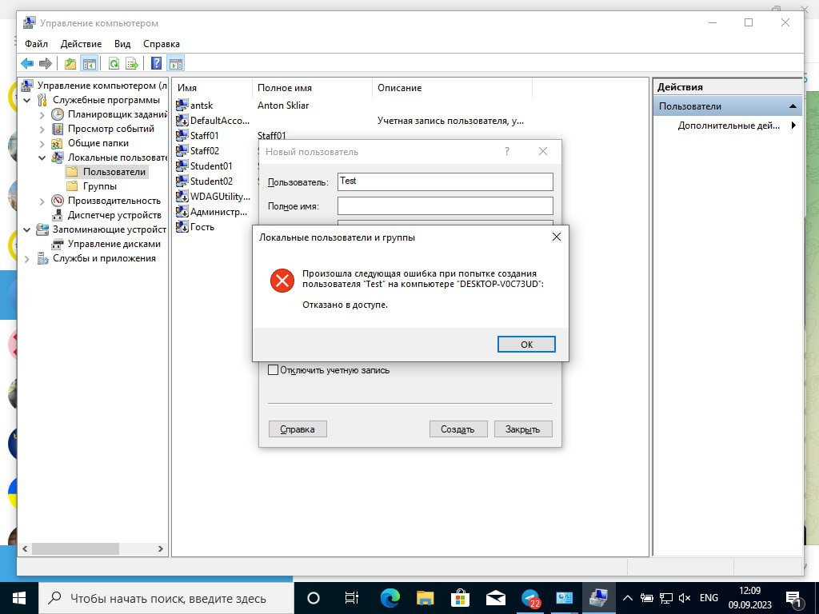

Ми зайшли з локального облікового запису з правами користувача, який не може вносити змін щодо управління комп’ютером.

* + - 1. Відкрийте **www.cisco.com**, використовуючи веб-браузер.

#### Запитання:

Чи змогли ви увійти на **www.cisco.com**? Поясніть.

Напишіть тут свою відповідь.

Так, змогли, адже правами користувача це не заборонено.

## Створення нових Груп

У цій частині ви створите нові групи з назвою **ITEStudent** та **ITEStaff** і додасте учасників до групи. Ви також створите папки та призначите дозволи.

### Створення нових Груп

* + - 1. Виконайте на комп'ютері вихід з системи. Увійдіть за допомогою облікового запису з правами адміністратора. Наприклад, обліковий запис **ITEUser** має привілеї Адміністратора.
      2. Увійдіть у **Local Users and Groups Manager**.
      3. Правою кнопкою мишки відкрийте папку **Groups**  і виберіть **New Group**.

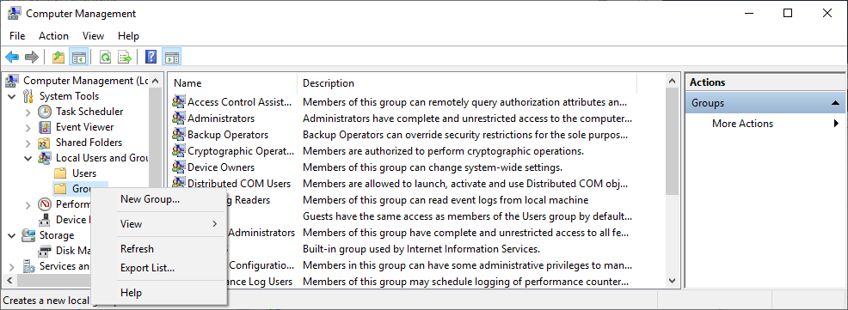

* + - 1. Введіть назву групи **ITEStaff**. Натисніть **Add** , щоб додати користувачів до цієї групи.
      2. У вікні **Select Users**, введіть **Staff01** у пункті **Enter the object names to select**. Натисніть **Check Names** щоб перевірити, чи об’єкт був введений правильно. Натисніть **OK** щоб додати **Staff01** у групу **ITEStaff**. Повторіть цю процедуру, щоб додати **Staff02** до групи **ITEStaff**.

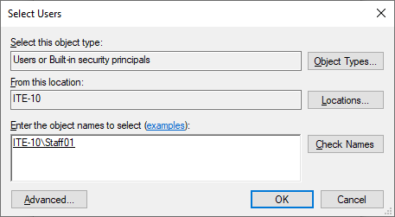

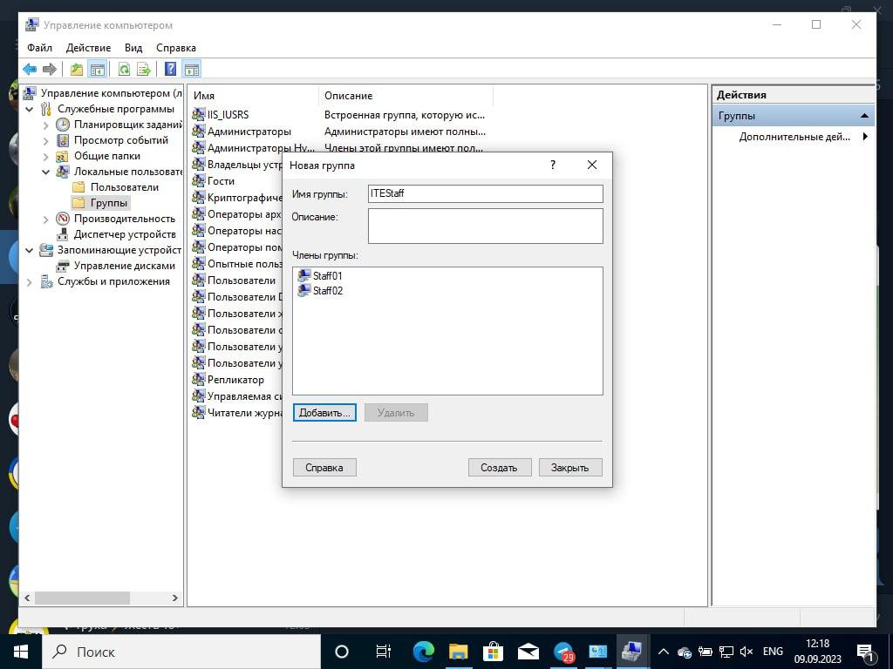

* + - 1. Натисніть **Create** щоб завершити процес створення групи.
      2. Повторіть ту саму процедуру, щоб додати користувачів **Student01** та **Student02** до групи **ITEStudent**. Натисніть **Create**. Натисніть **Close** коли закінчите із створенням нової групи.
      3. 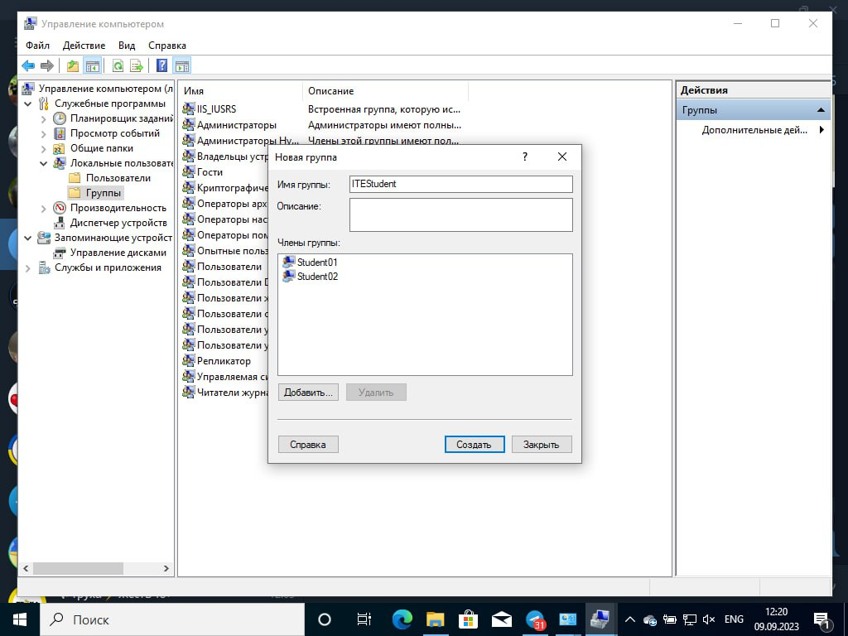
      4. Натисніть **Users** і двічі клацніть на кожному з чотирьох користувачів та перевірте, чи вони є учасниками потрібних груп, натиснувши на вкладку **Member Of**. Натисніть **Cancel** щоб закрити кожного користувача після підтвердження.

### Призначте групам дозволи для папок.

* + - 1. Створіть папки з іменами **Staff** та **Students** на диску C:\ .
      2. Клацніть правою кнопкою миші на папці **Students** та виберіть **Властивості**.
      3. Виберіть вкладку **Безпека** . Натисніть **Змінити**, щоб змінити дозвіл на цю папку.
      4. Натисніть **Додати** щоб додати груповий дозвіл до цієї папки.
      5. У вікні **Вибір: Користувачі або Групи**, введіть **ITEStaff** в пункті **Введіть імена об'єктів, що вибираються**. Натисніть **Перевірити імена** для перевірки. Натисніть **OK**, щоб продовжити.

#### **Запитання:**

Які дії можуть виконувати учасники групи **ITEStaff** у цій папці?

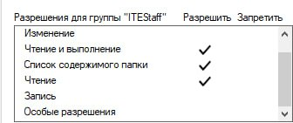

* + - 1. Повторіть ту саму процедуру, щоб додати дозволи для групи **ITEStudent**. Крім того, члени цієї групи повинні мати повний контроль над цією папкою
      2. 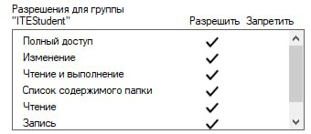.

#### Запитання:

Який додатковий прапорець ви б вибрали?

Повний доступ.

* + - 1. Натисніть **OK**, щоб продовжити. Натисніть **OK**, щоб закрити вікно **Властивості.**
      2. Виберіть папку **Staff**. Клацніть правою кнопкою миші на папці та виберіть **Властивості**.
      3. Натисніть на вкладці **Безпека**  щоб додати для групи наступні дозволи:
* Надайте групі **ITEStaff** Повний доступ (Full control).
* 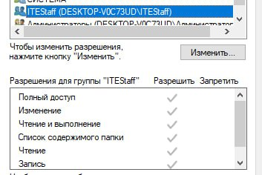
* Заборонити повний доступ групі  **ITEStudent**
* 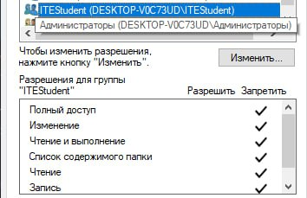
  + - 1. Натисніть **OK** Натисніть **Yes** щоб підтвердити заборону повного доступу для групи.
      2. Натисніть **OK**, щоб закрити вікно **Властивості.**

## Зміна дозволів, що задані для користувача і групи

У цій частині ви перевірите результати заданих дозволів для груп на папках **Staff** та **Students**. Ви також зміните дозволи користувачів і груп.

### Перевірка та змінена дозволів для папок.

* + - 1. Виконайте на комп'ютері вихід з системи. Увійдіть на комп'ютер, як **Student02**.
      2. Перейдіть до папки **C:\Students**. Створіть у ній папку з назвою **Student02** та створіть текстовий документ у цій папці.

#### Питання:

Чи вдалося виконати команду? Поясніть.

Напишіть тут свою відповідь.

Так, адже наш користувач має повний доступ до цієї папки.

* + - 1. Перейдіть до папки **C:\Staff**. Створіть у ній папку з назвою **Student02** та створіть текстовий документ у цій папці.

#### Запитання:

Чи вдалося виконати команду? Поясніть.

Напишіть тут свою відповідь.

НІ, адже наш користувач немає прав на цю папку.

Права може надати адміністратор.

* + - 1. Тепер вийдіть з комп'ютера та увійдіть як **Student01**.
      2. Перейдіть до **C:\**. Чи можете ви помістити текстовий файл у папку **Staff**? Чи можете ви змінити текстовий файл у папці **Student02**? Поясніть. (**Примітка**: Для Windows 8.1 може знадобитися перезавантаження, щоб дозволити змінити дозвіл файлів і папок.)

Напишіть тут свою відповідь.

***Як користувач у групі ITEStudent, Student01 не має доступу до папки Staff, але користувач має повний контроль над папкою Students, включаючи файли та папки, створені іншими учасниками групи.***

* + - 1. Створіть у ній папку з назвою **Student01** у папці **C:\Students** та створіть текстовий документ у цій папці.
      2. Щоб користувач **Student02** і інші учасники групи **ITEStudent** на могли змінювати цю папку і її вміст, правою кнопкою натисніть на папку **Student01** та виберіть **Властивості**.
      3. На вкладці **Безпека**, натисніть **Змінити**.
      4. Додайте користувача **Student01**  з дозволом "Повний доступ" на цю папку. Виберіть **Повний доступ** (Full Control) під стовпчиком **Дозволи** (Allow).
      5. 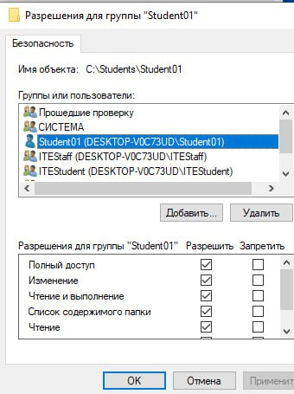
      6. Виберіть групу **ITEStudent**. Встановіть прапорець **Змінити**  (Modify) в стовпці **Заборонити** (Deny), щоб інші учасники групи **ITEStudent**не могли змінити цю папку і її вміст. Натисніть**OK** Натисніть **Так** i у вікні  **Безпека Windows**, коли буде запропоновано. Натисніть **OK** щоб закрити вікно **Властивості**.
      7. 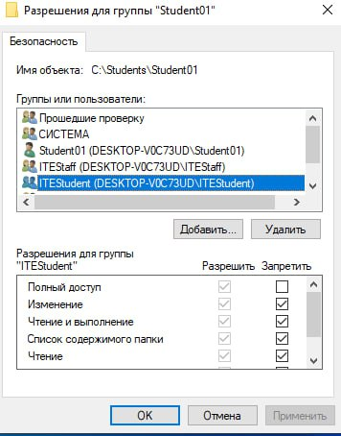
      8. Тепер вийдіть з комп'ютера та увійдіть як **Student02**.
      9. Перейдіть до папки **C:\Students**.

#### Запитання:

Ви можете одержати доступ до вмісту папок **Student01** та **Student02**? Поясніть.

Напишіть тут свою відповідь.

***Як користувач у групі ITEStudent, Student02 все ще має доступ до папки Student02, але немає доступу до папки Student01.***

* + - 1. Тепер вийдіть з комп'ютера та увійдіть як **Student01**.
      2. Перейдіть до **C:\**.

#### Запитання:

Ви змогли одержати доступ до вмісту папок **Staff**, **Student\Student01** та **Student\Student02**? Поясніть.

Напишіть тут свою відповідь.

Т***ак. Дозвіл групи не забороняв доступ для запису до папок Student.***

### Вимкнення облікового запису користувача.

На даний час, обліковий запис користувача **Staff02** не використовується. На цьому кроці ви вимкнете цей обліковий запис.

* + - 1. вийдіть з комп'ютера та увійдіть як **ITEUser** або з іншого облікового запису з правами адміністратора.
      2. Увійдіть у **Local Users and Groups Manager**.
      3. Виберіть папку **Users**. Двічі натисніть на **Staff02**.
      4. Виберіть **Вимкнути обліковий запис** (Account is disabled).
      5. Натисніть **OK**, щоб продовжити.
      6. Виконайте на комп'ютері вихід з системи.

#### Запитання:

Чи можете ви увійти як **Staff02**? Поясніть.

Напишіть тут свою відповідь.

***Ні. Оскільки обліковий запис вимкнено, Staff02 немає в списку, і я не можу увійти як Staff02.***

### Видалення

На цьому кроці ви видалите користувачів, групи, файли та папки, створені в цій лабораторній роботі

* + - 1. Увійдіть, використовуючи обліковий запис з правами адміністратора.
      2. Перейдіть до **C:\** і видаліть папки **Staff** та **Student**.
      3. Увійдіть у **Local Users and Groups Manager**.
      4. Виберіть **Users**.
      5. Двічі натисніть на **Staff01** і виберіть **Delete**. Натисніть **Yes**, щоб підтвердити видалення користувача. Повторіть це для **Staff02**, **Student01**, **та Student02**.
      6. Виберіть **Groups**.
      7. Клацніть правою кнопкою миші **ITEStaff** і виберіть **Delete**. Натисніть **Yes** для підтвердження видалення групи. Повторіть це для **ITEStudent**.

# Питання для міркування

* 1. Як би ви надали привілеї адміністратора на локальному комп’ютері всім учасникам групи ITEStaff?

Напишіть тут свою відповідь.

Якщо групу ITEstaff додати до групи адміністраторів, то усі користувачі будуть мати права адміністратора.

* 1. Як би ви заборонили доступ до файлу всім, окрім власника?

Напишіть тут свою відповідь.

Я б надав повний контроль над файлом для власника, та у властивостях файлу я би заборонив доступ інши користувачам або групам.

Кінець документа